中学数学学科完成长海四中调研工作
2021年4月26日-29日，中学数学学科随中教部对长海四中进行了“聚焦课堂，提升质量”的主题调研工作。
本次调研一是听取了学科教师的课堂教学，学科教师听课积极主动，交流及时，调研中对学科教师的课堂教学进行了点评，并针对教学中的亮点与不足与学科教师进行了深入研讨，二是以姜希沣老师执教的《消元-解二元一次方程组》的课例进行了教研组集体听评课的教研组教研活动，三是对学科教师的教学常规进行了检查，学科教师的教学常规符合要求，四是完成了长海四中的菜单服务工作。
从本次调研看，学科教师能注重基础教学，基础训练到位，能注重变式教学，探究教学得到有效落实，能大胆放手给学生，小组合作学习自然流畅，初三复习教学循序渐进，不留死角，教研活动实效性强。
通过本次调研，学科教师解决了平时教学中的一些困惑，使教学工作具有了较强的针对性，为今后的学科课堂教学提供了有力保障，使初三复习教学更有针对性。

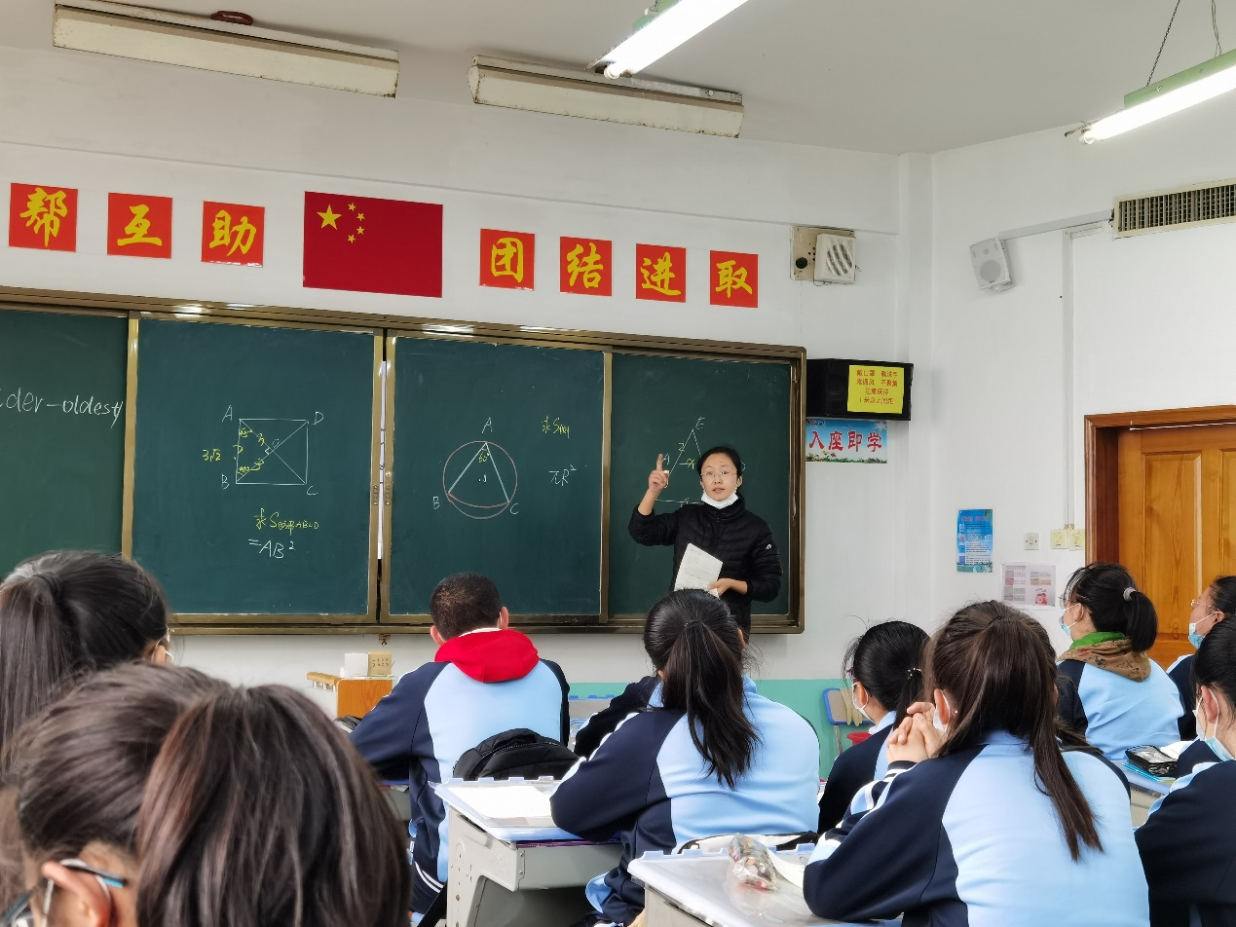

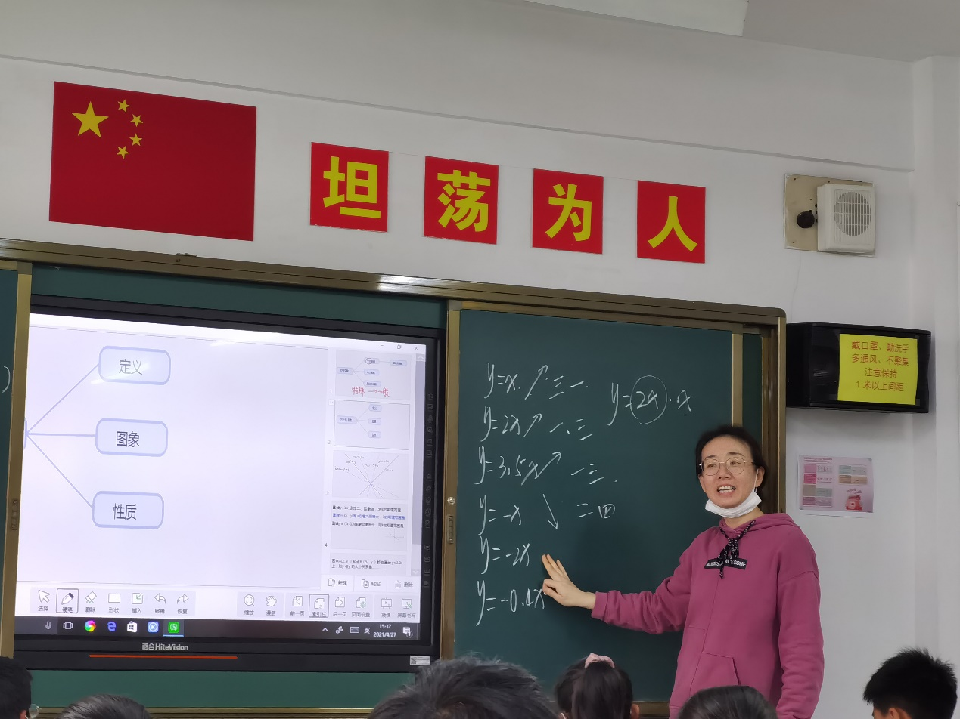
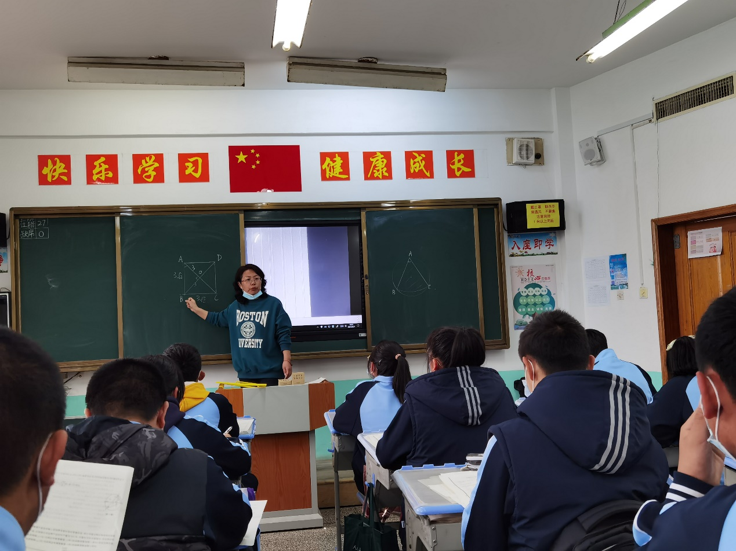
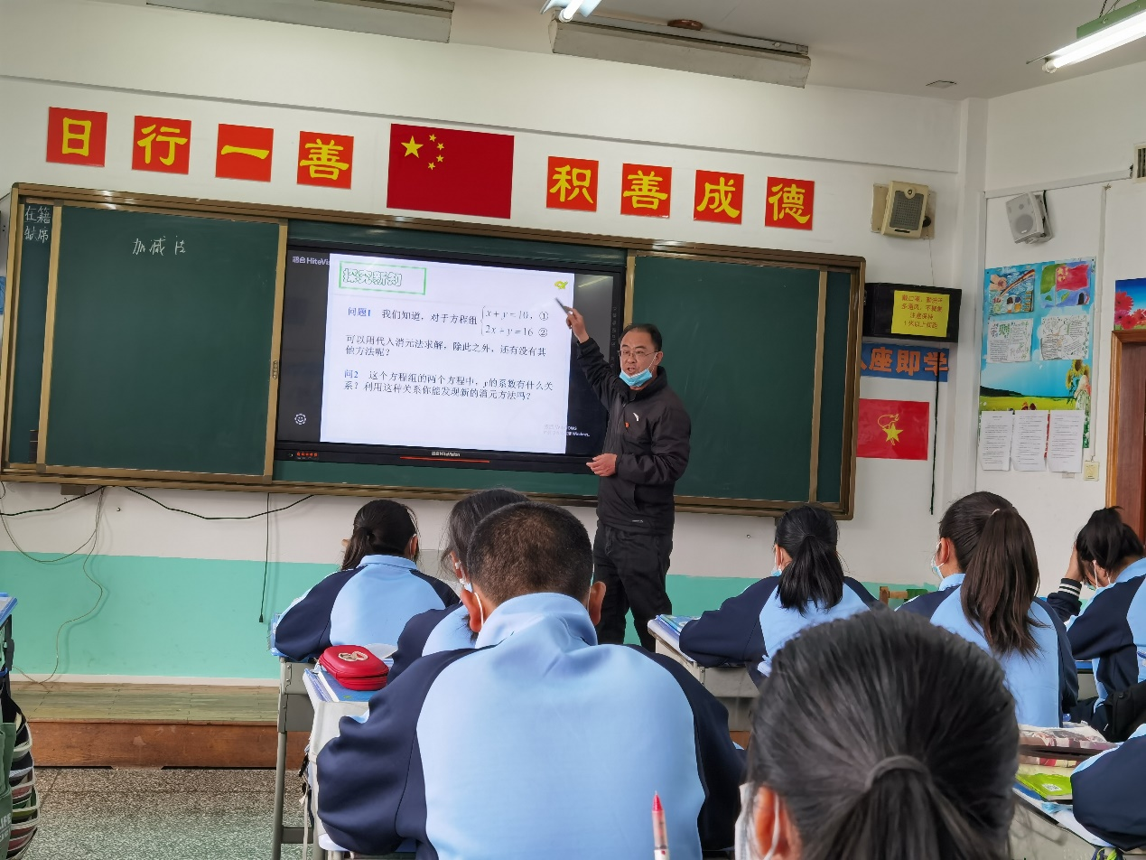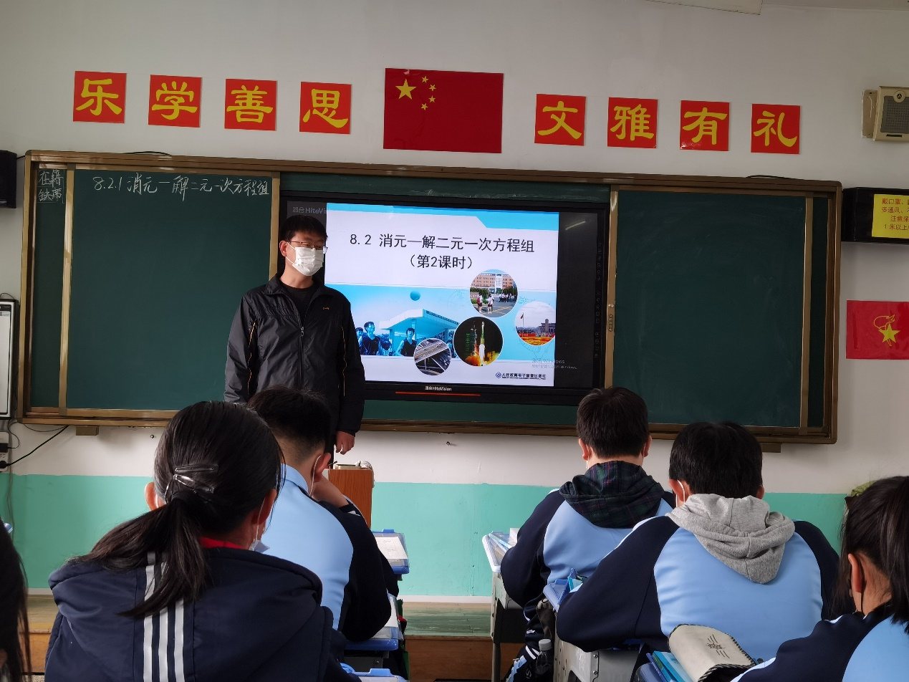

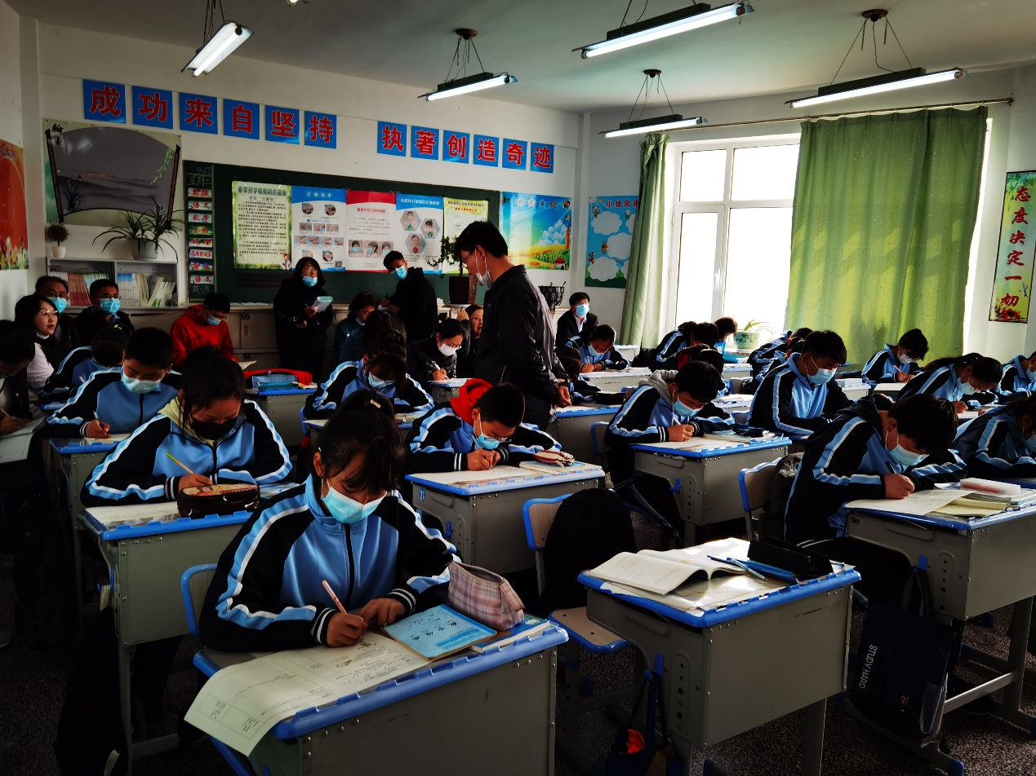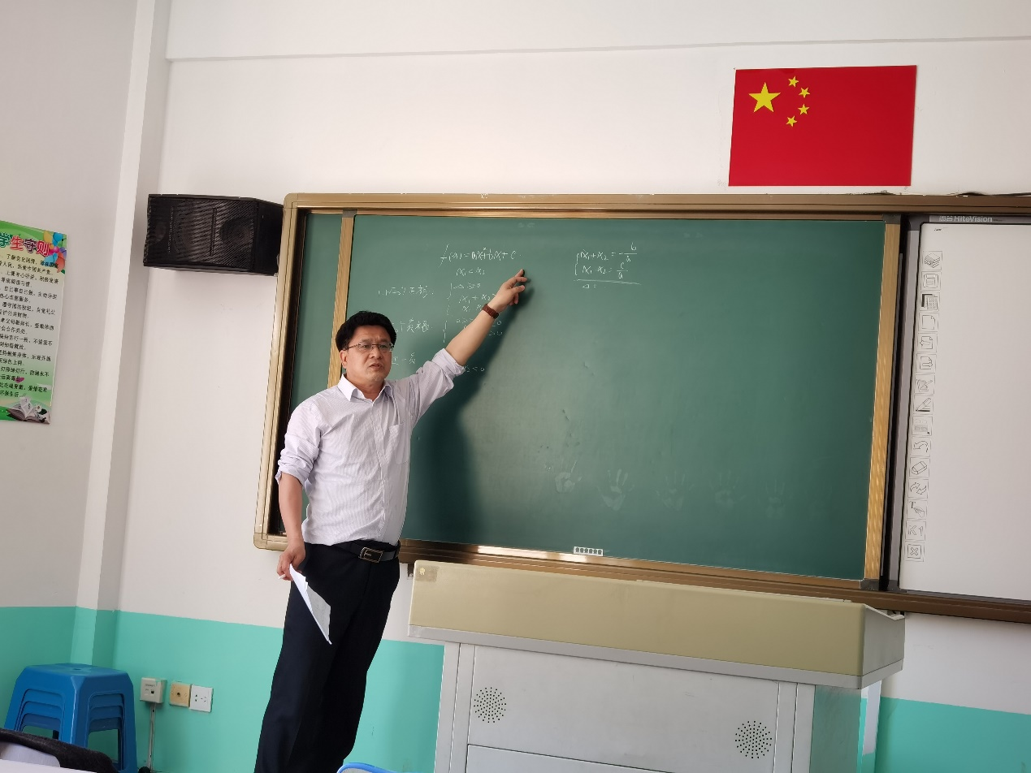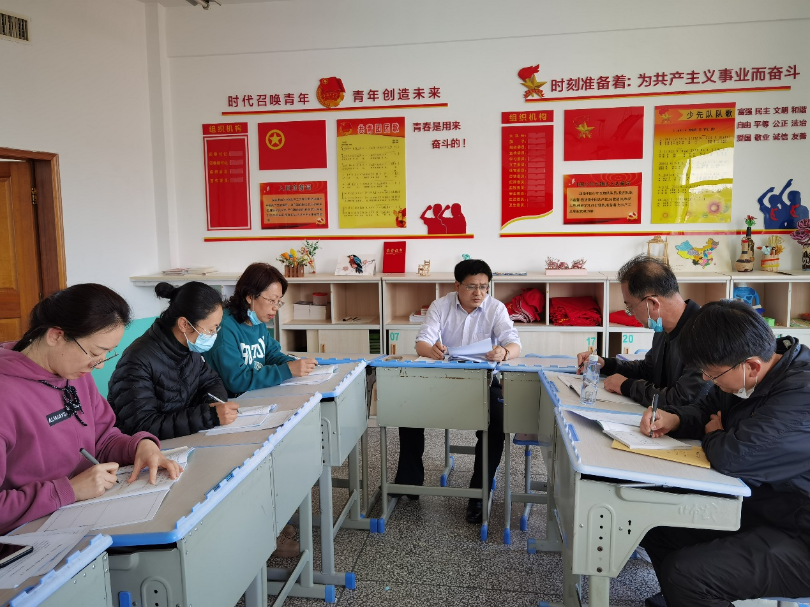供稿： 王传豪
摄影：长海四中

